臺中市立中港高中106學年度第1學期
教育部高中優質化子計畫C-3「課程規劃計畫」
專題探索與表達研究社群研習 研習紀錄
執行單位 | 臺中市立中港高中
活動/研習名稱 | 專題研究社群研習 會議紀錄
活動/研習日期 | 107年02月26日 時間13：00 至 17：00
活動/研習地點 | 中港高中教務處會議室
活動/研習講師 | 建國中學黃春木教師
參與對象 | 周文松校長、翁宗毅秘書、白穗儀主任、王志裕主任、何智隆主任、范振龍主任、張文昭組長、吳旻靜老師、蔡佩君老師、黃清輝組長、邱淑芬老師、洪碧穗老師、陳世文老師、詹豐隆組長、陳慧敏老師、傅政堂老師、林漢威老師、蔡亞珊助理、林儒鐸助理、卓瑜絃助理、謝孟純老師。
參與人數 | 20人
實  施  成  果 | 會議紀錄：  校長開場  六月份才確認要開這個社群開這個課，邀請到黃老師來幫我們開這門課  黃老師  這個課根據學生需要來量身打造。建中學生跟一般高中其實差不多，他只會讀教科書跟考試，做研究這件事的能力還是沒有被啟發的。  專題研究越早給學生練習越好，這堂課重點要培養學生兩件事：閱讀理解及批判思考，有這兩個能力後專題研究大概來講應該就沒什麼問題。  高中生完成的專題研究做到什麼能力，有個別差異小至小論文大至科展，但學生能因此學到閱讀理解及批判思考，那是我們所期待的。  建中與友校：校內必修閱讀理解跟批判思考大家都要上的(目的培養能力)  高二專題研究：希望寫出一個東西來  多操作去培養閱讀理解跟批判思考，可以多寫。 閱讀心得~小論文比賽  申請大學，歷程檔案有作品很重要!作品研究可以有很多種，但專題研究這種是可以被期待的。  若學生對專題研究有壓力可以轉換為行動方案，學術性降低，透過簡單的規劃去做一件可以改變學校改變社區的某種事情。  如：對外籍移工不太友善。學生做了一個行動方案讓大家對移工有較正確的認知，自己找圖書館辦一個徵文比賽，或是拍一個紀錄片或是辦一個短講  老師的角度就是要學生對移工感謝，若沒有他們你的爸媽很早就要趕回來。移工還年輕，你可以2X歲出國面對不確定的因素、異樣眼光、語言不通，讓學生換個角度看這件事。  還有學生研究學校垃圾桶要怎麼配置比較符合效益，研究垃圾桶怎麼設計比較好丟，這些都是行動方案。學術份量比較少但是實做觀察跟反思較多但遊戲規則就是不能跟家裡拿錢。  行動方案可以落實「在服務中學習，在多學習中服務」的精神  [討論]  大家對這門課的想像，培養出來的學生要學習到什麼?  你期待中的學生學習成果是什麼?  一學期的課，一學分校本課程配合108課綱  教務主任  設定校定必修課程，第一次期末聚會希望108課綱是帶給學生規劃的能力，可以讓他們有自己學習的能力，遇到有興趣的專題可以去做多向度的發展，我們不必然要做一篇壯觀的文章出來但我想我們要能培養學生有這個能力。  校長  本校特技課程如 設計思維班的發想及發明這個能力讓學生去解決生活上的問題、探索生活上的需求，參加發明展寫簡單的計畫  除了設計思維還有視覺創意這個班，對於學生多元面向有不同的程度需求  教務主任  創意思維跟視覺創意  看到一個問題:我們小孩還不具探究問題，都依靠在一兩位老師身上  范主任  中港的學生吸收的慢不打緊，主動性都不高，缺少主動思考也沒有什麼動機。  如何讓學生找到主題、如何找到適合的指導老師?  文昭老師  學生做了一個街友的專題，跟爸媽申請去街上睡了一個晚上。  時間管理的部分想跟老師了解這一塊，如果學生有一個足夠的自主時間，他如何能夠做好管理或他想要探索的問題。(補充在書本p42)  高中國文老師  大學聯考理性題跟感性題，理解的那個大題不知道怎麼下手，學生找不到重點!  教師-跨界閱讀的社群，重點是跨界還是閱讀，文組與理組的老師想法有出入，專題研究的部分要怎麼去研究。  好奇心會引發孩子學習的動力，但是他不知道有什麼方法可以找答案，就算用了方法也沒有結論。所以就用好奇心引發他去找答案、興趣，把所有答案變成紙本就是一本小論文。用科學的方法或文本去表達他，得獎之後備審有多一條，面試的時候可以表現出他對這個有興趣。另外，做科展的部分沒有人敢接，因為老師要幫學生找題目，定題目是一個很重要的事情，先有好奇的方法 有可行的方法在去找可行的方法。  發現問題、面對問題、解決問題，發現問題時期老師適當引導會有不錯的結果產生。  可以從單一文本的批判思考開始在去多文本的閱讀理解批判思考，透過過程讓問題更加明確，問題明確這樣就可以了，接下來的就進階了可以變成專題。  P39表格討論 確認上課時期，老師的工作  給的生物的文本但是給予閱讀理解批判思考能力，給予文本不同但是技巧一樣  一個必修課，我不是一個專題課，你落在生物老師手中就要做生物的題目  高中-通才教育-每個科目都要接觸，這只是一個能力的培養，你如果想做專業的就高二專題研究。  最後評量的標準是大家都一樣的，只是教材不一樣而已，我今天讓學生做一個公民的題目但是只是要檢測他有沒有批判思考的能力。  學生的興趣跟老師的專業能力跟行政負擔要找到一個平衡點  建中做法：上課老師給研究方向，讓學生從裡面找題目，如果學生要找之外的，老師會表示他無法指導。  一組老師一文+一理  確認題目要去找文獻探討，相互調整，讓學生知道他是來來回回的過程  Q:這堂課要有產出嗎?  A:要有產出，沒有產出就不能配兩個老師  產出-專題研究構想書  研就動機，初步文獻探討與發現，研究問題的架構與教學、研究方法及其理論、參考文獻。(表達方向要出來)。  要看得是過程；這個研究架構是怎麼出來的，而不是網路上複製貼上  例如：博愛座，支持存還是廢？  要看得是思考的課程思辨的過程，若有興趣高二繼續，沒興趣這樣就夠了  六組老師12個老師，儲備團12組老師24個老師，產出可以不同但是評量標準一樣，同時給學生最好的作品跟最爛的。  Ｑ：開這們課老師要不要寫教案or課程手冊  Ａ：綱要的是同一份，社群整個要一起寫出來，各科老師選擇各自要的材料  Ｑ：有沒有必教教學生怎麼寫?  Ａ：不用用學位論文的方式教學生怎麼寫，重點不是產出，是用過程培養學生閱讀理解批判思考能力，要界定要到這個能力到達的程度。  如國文：我如何掌握到這篇文章的重點意識，用國文來講比較偏向論述文argument不是抒情文  Q:要把英文素材帶進去，英文理解就是對學生一個很大的障礙，有沒有什麼辦法讓學生接受？  A:對英文跟數學感到抱歉，學生被語言的能力卡住，對學生來說英文媒介是很困難的。數學的問題在於，電梯怎麼樣的設計可以有最大的效益，其實就是排列組合，應該用數學去解決問題而不是解題式。  讓學生探就問題，這樣教不完，大概只有數理資優班可以運做，高一的數學工具有限，讓學生發現問題，但是他的能力不足，限有手上的工具沒辦法解決阿發現的問題。  英數這兩科是比較困難的  #建中 增取英數兩科老師參予這個計畫的老師較難找  這門課社會自然老師比較多，多樣化的社群討論比較有趣  不希望校定必修是某一科或某兩科的事情  我們基本上希望學生能夠觀察一個現象或一個問題，然後記錄下來  學生:袁世凱為什麼想當皇帝?  老師:因為他當皇帝比較爽阿  #前題:原是凱已經是不受任期的限制  袁世凱已經是一個終身制且有全部權力為什麼還要當皇帝  其實他想問的是-權力結構的差別!  要培養學生問問題的能力。我們現在學測的題目是一大段的敘述跟雜訊最後在給你一個問題，生物一份指考一萬多字，讓你辨識哪個是重要資訊+背景知識能力 還有問題的焦點。  寫論文這件事情讓選修課去處理，會讓同學出現抗拒性問題。但是讓學生提出一個想法，邏輯跟脈絡，高一高二的東西寫出來老師看不懂不是老師的問題是你的問題，你的脈絡有問題，根本就不用進到物理知識  你找外面學者來就是諮詢，有一筆諮詢費，老師自己很忙，會推博班生出來指導，學生學到的東西比寫論文還要多，那些事論文看不到的，搞不好以後那些研就比那篇論文還有用。  把校外資源進入學校，後面再讓學生自己去找  Q: 學生高一上跟高一下，不同時段開課，學生反應會不會成熟一點?  A: 不會拉，前測沒有什麼差距  前測:  給學生一篇小文章沒有背景知識，探討捷運廣播。移工人數最多印尼，外籍配偶最多越南，我們是不是不要有閩南語跟客家話?  1這篇文章作者討論主題是什麼  2這邊作者的結論是什麼  3這些討論作者的結論有沒有處理到每個討論  後測  同樣一篇文章再一次(學生不會知道)，經過同一個學期也忘記了。  做前後測目的是為了修改課程效果，跟分數沒關係  看前後測結構有沒有變化  多數的學生後測會有脈絡，前測只有一句，後測有一段，這個能力穩定之後就會遷移到別的學科去用。  這堂課希望做業都在課堂上完成，希望老師跟同學做討論，每個作業都跟後面的結果有關，每個作業都有做最後一個作業就會水到渠成‧四月會有有一個check point，最後一個單元是老師帶著學生跑  幾乎每一堂課都有一個階段性評量，兩個人一組，一個班20組，一個班有兩個老師,一個老師負擔10份。不要三個人，會有搭便車的效應出現，除非各位數  男生會想要自己一組，但是還是要給他兩人一組，給他討論。  我們如何建立一個標準再這門課，並為以後打下基礎  做的到嗎?適合我們學校嗎?  這堂課培養起來第一個受惠是國文課  統計能力-輔導老師,特教老師很強，用量化顯現是很重要不能單用直述，文字能力轉換成圖表能力是一個高階理解能力  今日作業:  這門課的學生預期學習成果(綱要式列出即可)  想像中這門課上完之後學生有什麼能力  PS.不要寫課程內容，寫成果就好，課程放在心上，下次再討論。先找到共識再變成目標，課程設計的技術性問題我們再慢慢處理。  繳交期限：107/3/5(一)  繳交方式寄給google表單  聚會四次，都在禮拜一下午
辦理活動照片

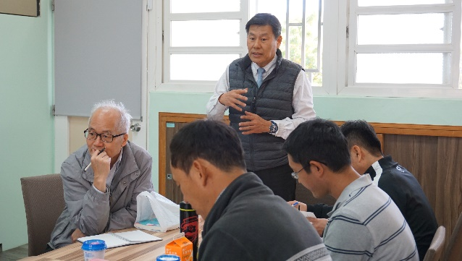 |  | 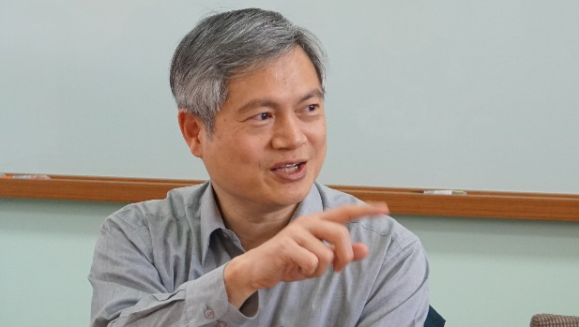
周文松校長致詞 |  | 黃春木老師講解計畫運作過程
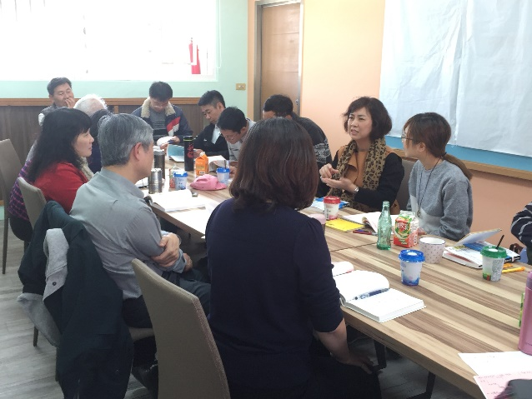 |  | 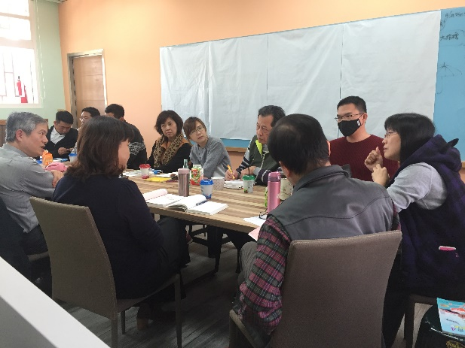
高中國文領召與黃老師討論 |  | 高中社會領召與黃老師討論
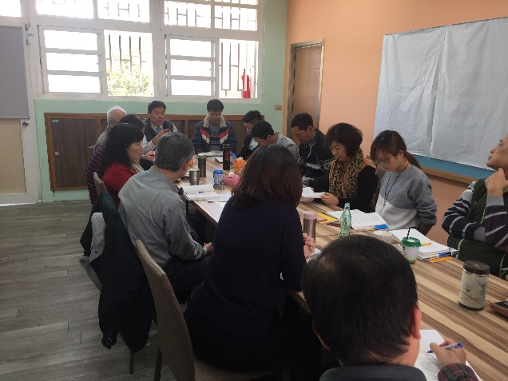 |  | 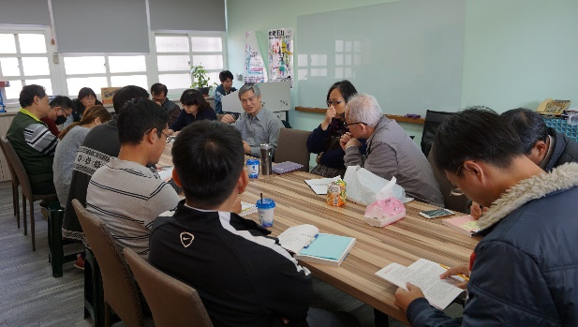
校長與各位老師討論計畫 |  | 黃老師講解在他校計畫運作方式

